

Ouvre le logiciel PowerPoint, voici la première fenêtre qui apparaît :
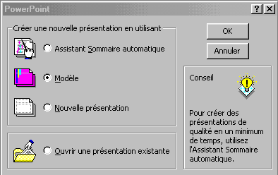

Clique sur modèle et clique sur OK

Voici ce que tu devrais avoir à ton écran.

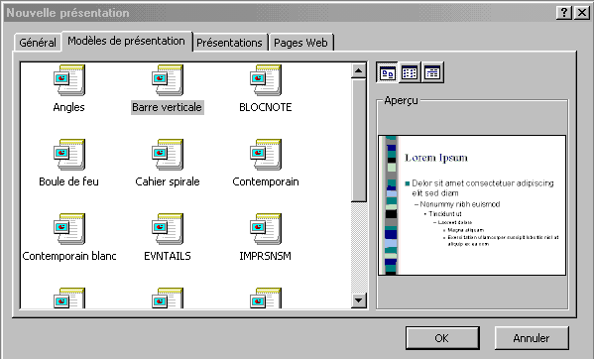Dans cette fenêtre, on retrouve quatre fiches. NOUS ALLONS LES EXPLORER.

- Dans la fiche générale, on propose une présentation vierge.
- Dans la fiche Modèles de présentation, on propose différents modèles.
- Dans la fiche Présentations, on propose des modèles prédéfinis.
- Et enfin la fiche Pages Web.

Prends le temps de regarder les différents modèles offerts dans la fiche Modèles de présentation. Quand tu as terminé, clique sur ANNULER.

Nouvelle présentation…
Pour personnaliser l’arrière-plan, tu dois te choisir un modèle de présentation vierge. (Au moment de commencer un nouveau document.)
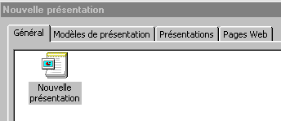
Clique sur Fichier
Clique sur Nouveau
Clique sur la fiche Général
Clique sur la Nouvelle présentation
Clique sur OK.

Voici ce que tu retrouves à ton écran, dans notre cas nous allons sélectionner la page vide. Clique tout simplement sur OK pour continuer.
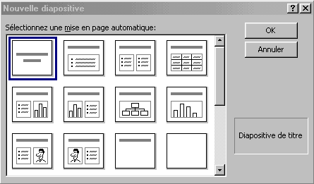

Personnaliser l’arrière plan
Clique sur Format dans la barre d’outils standard
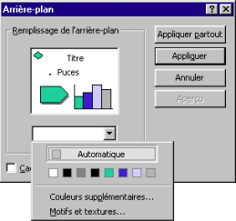
Clique sur Arrière-plan…

Voici la fenêtre que tu
devrais avoir à ton écran.

Clique sur le bouton de défilement
juste ici

Clique sur Motifs et textures…
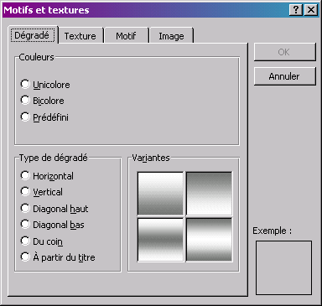
Voici une nouvelle fenêtre.

Voici différents onglets pour différentes fonctions.

Tu peux choisir tes options avec les boutons juste ici…
Et ici aussi…

Tu peux aussi insérer des images comme arrière plan. Tu n’as qu’à cliquer sur l’onglet « images » . Ensuite, Clique sur le bouton « Image » afin de faire apparaître ce menu.
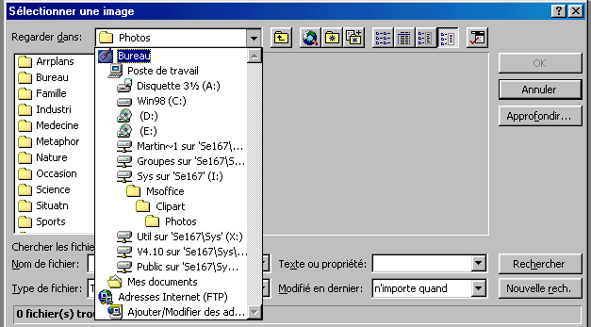
Clique sur ce menu déroulant :

Clique sur le lecteur ( I )

Double clique sur Program Files

Double clique sur Msoffice

Double clique sur Clipart

Clique sur Aperçu
Clique sur le type de photos que tu désires visualiser.

Tu peux maintenant visualiser chacune des photos proposées en cliquant sur son nom.
→ Quand tu as fait le choix de l’image de ton arrière-plan, cliques sur OK.
Si tu veux choisir un autre type de photo, tu peux revenir en arrière en cliquant sur le dossier parent.

Tu es présentement dans la fenêtre Arrière-plan.
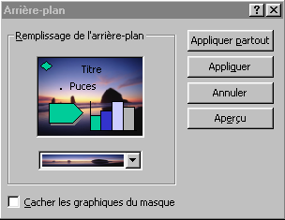
Si tu cliques sur Appliquer partout, ton arrière-plan s’appliquera sur toutes les diapositives de ta présentation.

Si tu cliques sur Appliquer, ton arrière-plan s’appliquera uniquement sur une diapositive de ta présentation.

Je te suggère de refaire la démarche pour aller explorer les différentes possibilités de chacune des fiches (dégradé, texture, motif) ou tout simplement aller chercher une nouvelle image comme arrière-plan.

Deuxième étape, insérer du texte :

Zone de texte
Si tu veux ajouter une zone de texte sur ta diapositive,
Clique sur Insertion
Clique sur zone de texte
Le pointeur de ta souris se transforme en +.
Clique sur le bouton gauche de ta souris et laisse le bouton enfoncé.
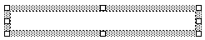
Fais ensuite glisser ta souris vers le bas droit de ton écran.
Écris un titre à l’intérieur de la zone de texte.

En utilisant la barre de mise en forme, tu peux changer la police et la taille de ton titre, tu peux aussi le mettre en caractère gras, en italique, le souligner et choisir son alignement à droite, à gauche ou le centrer.

Troisième étape, animer le texte + images :

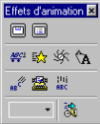
Tu vas maintenant animer ton titre, clique sur l’étoile dans la barre de mise en forme.

Voici la fenêtre qui te permettra d’animer ton texte et tes images.

Tu peux utiliser des animations prédéfinies

ou personnaliser ton animation.

Petite note : Lorsque je dis qu’il faut sélectionner du texte ou une image, tu devrais voir une zone semblable autour de vos objets. Cette sélection se fait par un simple clic de souris sur l’élément choisi. Ces petits carrées s’appellent des « poignées ».


Zone de texte Zone d’image

Tu peux maintenant cliquer sur le bouton pour personnaliser ton animation.

Tu devrais maintenant avoir cette fenêtre à ton écran.
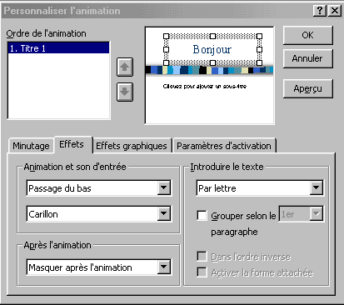

Pour choisir ton animation, clique sur ce bouton.

Pour choisir un son clique sur celui-ci.

Tu peux également choisir de faire arriver ton texte de différentes façons en cliquant.

Tu peux choisir de laisser ton texte ou ton image à l’écran ou de le masquer après l’animation.

Tu peux voir l’ordre de tes animations ici. Il faut cliquer pour y mettre un crochet. (Office 2000 seulement)
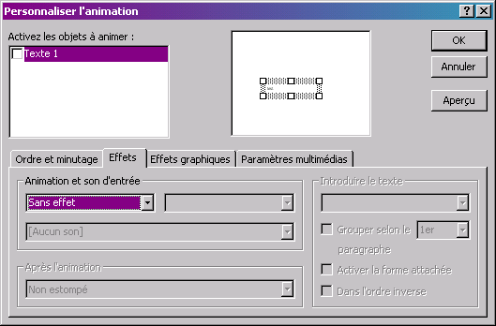
Tu peux voir un aperçu de ton choix d’animation en cliquant sur Aperçu

Si tu es satisfait, tu cliques sur OK.

Tu peux agrandir et rapetisser les zones de textes et d’images.
Tu peux déplacer là où tu veux les textes et les images dans la page.

Si tu veux voir ton animation plein écran, clique sur Affichage dans la barre de menus et clique sur Diaporama. Bonne visualisation!



Si tu veux choisir une nouvelle diapositive, clique sur dans la barre d’outil standard, tu as la possibilité de choisir la forme de diapositive qui te convient le mieux.
On peut le faire en utilisant le clavier aussi, enfonce les touches CTRL et M en même temps.

Insertion d’images
Clique sur Insertion
Clique sur Image
Clique sur Images de la bibliothèque…
Clique sur l’image que tu désires
Clique sur Insérer
Il suffit de sélectionner ton image pour la déplacer, l’agrandir, la rapetisser et l’animer.

Insertion d’images à partir d’un fichier personnel (image scannée, caméra digitale, ou autre)

Clique sur Insertion
Clique sur Image
Clique sur À partir du fichier

La boîte de dialogue suivante apparaîtra.
Il faut maintenant aller chercher, au bon endroit, l’image que tu désires ajouter.

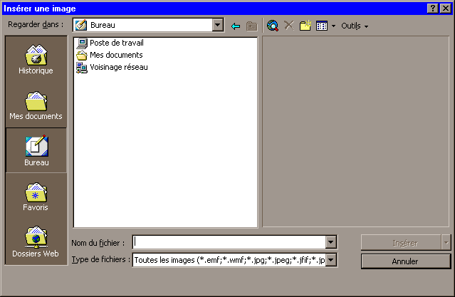
Ce bouton servira à faire défiler l’arborescence des lecteurs et répertoires de l’ordinateur.

Par exemple,
Si tu veux aller sur une disquette, tu choisis Disquette 3½ (A:)

Autre exemple : Pour le répertoire « Mes Documents » tu choisis (C:) et ensuite Mes Documents. La procédure est la même pour tout autre répertoire…

Une fois que tu vois le nom de ton fichier apparaître dans la fenêtre principale de la boîte de dialogue ci-haut, clique sur son nom et clique sur Insérer…

Insertion d’images à partir d’images sur Internet

Méthode du « copier / coller »

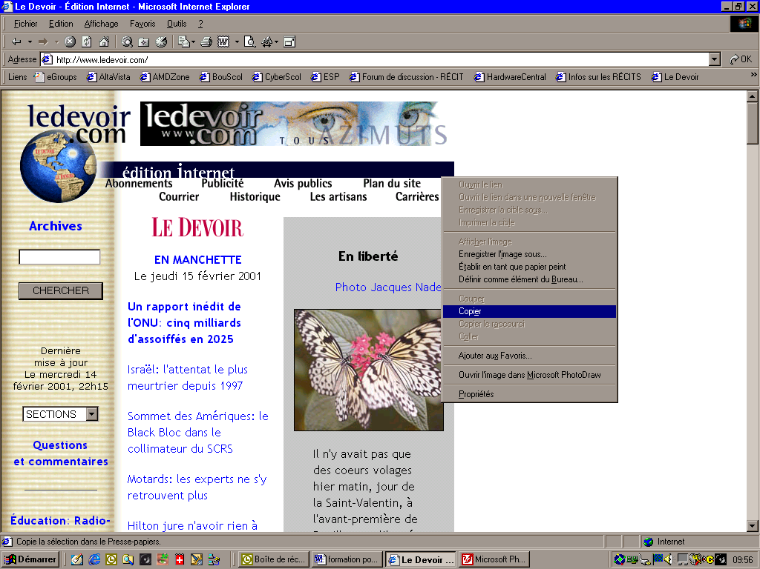
Lorsque tu trouves une image qui te plaît sur Internet, tu peux prendre la procédure suivante pour t’en servir dans n’importe quel document Office 97 ou 2000 (Word, Excel, PowerPoint) – ATTENTION, IL FAUT UTILISER INTERNET EXPLORER!

Clique avec le bouton de droite de la souris DANS L’IMAGE désirée.
Dans le menu qui apparaît, clique sur Copier.
Reviens ensuite dans ton document PowerPoint en cliquant sur son icône dans la barre de tâches.

Lorsque PowerPoint apparaît à nouveau, vas sur la barre de menus et …
Clique sur Edition et sur Coller → À ce moment, l’image apparaît dans le document PowerPoint en cours.

Il suffit de sélectionner ton image pour la déplacer, l’agrandir, la rapetisser et l’animer.

Insertion d’une musique à partir d’un CD.

Place un CD audio dans le lecteur de CD.
Attends quelques secondes, le lecteur CD de Windows s’ouvre automatiquement et se place généralement en bouton dans la barre des tâches.
Clique sur le bouton lecteur CD dans la barre des tâches
La fenêtre Lecteur CD s’ouvre à ton écran.
Clique sur Stop

Clique sur le bouton de fermeture de la fenêtre du lecteur CD.

Clique sur Insertion
Clique sur Films et sons
Clique sur Lire une piste de CD audio…
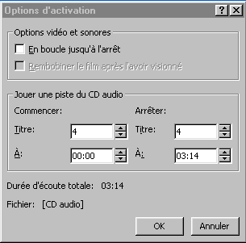

Clique ici
Pour la reprise continue de la piste sonore.

Choisis le numéro de la piste sonore que tu veux.

Il est important de sélectionner la même piste sonore dans la section Arrêter si tu ne veux pas que le CD joue toutes les pièces de musique l’une après l’autre.

Tu peux vérifier la durée d’écoute totale ici.

Quand tu as terminé, tu cliques sur OK.

Insertion d’une séquence vidéo « AVI «
Clique sur Insertion
Clique sur Films et sons
Clique sur Film de la bibliothèque…

Dans la nouvelle fenêtre qui est à ton écran, sélectionne le mode Vidéos.

Quand tu as choisi la séquence vidéo qui te convient, clique sur celle-ci pour la sélectionner et clique sur Insérer.
Tu devrais maintenant avoir une image dans ta diapositive qui représente la séquence vidéo de ton choix. Si tu la sélectionnes, tu peux la déplacer, l’agrandir et la rapetisser comme une image.

Pour visualiser la séquence vidéo, tu dois cliquer sur Affichage et sélectionner Diaporama.

En déplaçant le pointeur de ta souris sur la séquence vidéo, ton pointeur se transforme en main, c’est à ce moment que tu cliques sur la vidéo afin de voir celle-ci s’animer.

Tu peux aussi animer l’arrivée de la séquence vidéo sur ta diapositive comme une zone de texte ou une image.

Créer un lien vers une autre diapositive ou vers Internet

Vous pouvez faire deux choses.

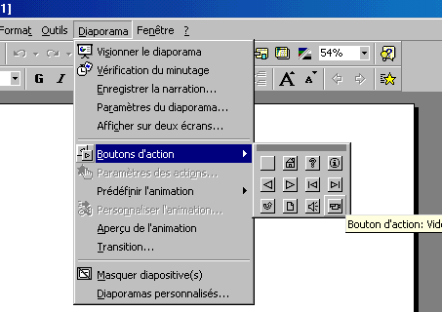
La première, pour faire un lien entre des diapositives de PowerPoint, c’est d’utiliser les boutons d’actions :

Tu cliques sur Diaporama

Ensuite sur boutons d’actions

Fais ensuite ton choix parmi tous les boutons d’actions selon ce que tu veux faire.

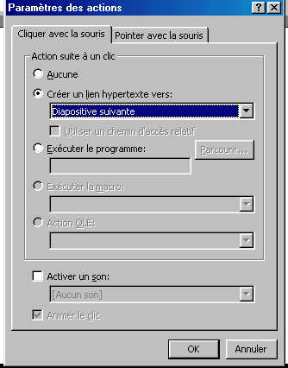
Tu devras ensuite choisir l’endroit ou tu veux que ce bouton t’amène, par exemple à la page suivante

La deuxième c’est de créer un lien vers un site Internet ou une autre page de ton document PowerPoint.

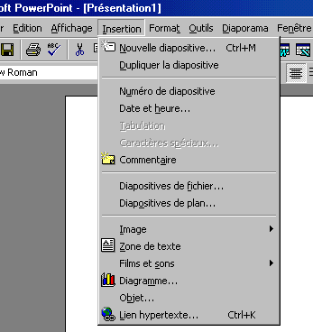
Sélectionner le mot ou l’image d’action et allez cliquer sur le bouton

ou dans le menu Insertion, lien hypertexte.

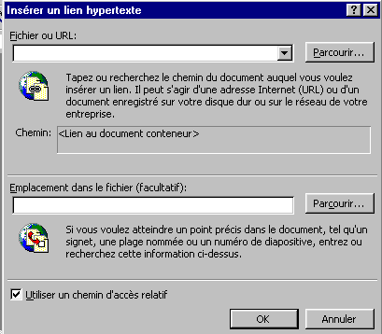
La fenêtre suivante va s’ouvrir :

- pour un lien vers Internet, vous allez écrire l’adresse Internet du lien que vous voulez ici
- pour un lien vers une autre diapositive pour allez dans
- et vous cliquez sur parcourir. Sélectionner une diapositive et cliquez sur ok pour confirmer votre choix.

Tout comme le traitement de texte, il est très important de sauvegarder ton travail.

Pour les séquences vidéo, tu peux aussi en insérer à partir de différents fichiers, clique sur Insertion, clique sur Films et sons, clique sur à partir d’un fichier vidéo…
Et voilà, tu peux maintenant insérer une séquence vidéo à partir d’une disquette ou du disque dur de l’ordinateur. Bravo, tu es un(e) vrai(e) Pro!

☒☒☒

BON TRAVAIL! ☺

☒☒☒

